Formulaire de pré-candidature aux PSE du PnrFO – Campagne 2023
Avant de répondre à ce formulaire, vous devez avoir au préalable vérifié l'éligibilité de votre exploitation à ce dispositif, pour cela vous pouvez la tester sur le lien suivant : https://forms.gle/ZLwSXif1JJ1yZzU47
Vous devez également avoir calculé la valeur de votre exploitation pour les différents indicateurs. Une projection prévisionnelle à 5 ans de la valeur de ces indicateurs vous est également demandée.
Pour rappel, un portail en ligne est mis à votre disposition pour vous aider à identifier vos surfaces en zones humides, en zone Natura 2000 et sur quelles communes elles se situent. Il est disponible au lien suivant : https://urlz.fr/g52w .
Le formulaire suivant vous permet de déposer votre candidature pour le dispositif "Paiements pour Services Environnementaux" au Parc naturel régional de la Forêt d'Orient. Après l’avoir complété merci de l’envoyer à l’adresse suivante : agri.environnement@pnrfo.org .
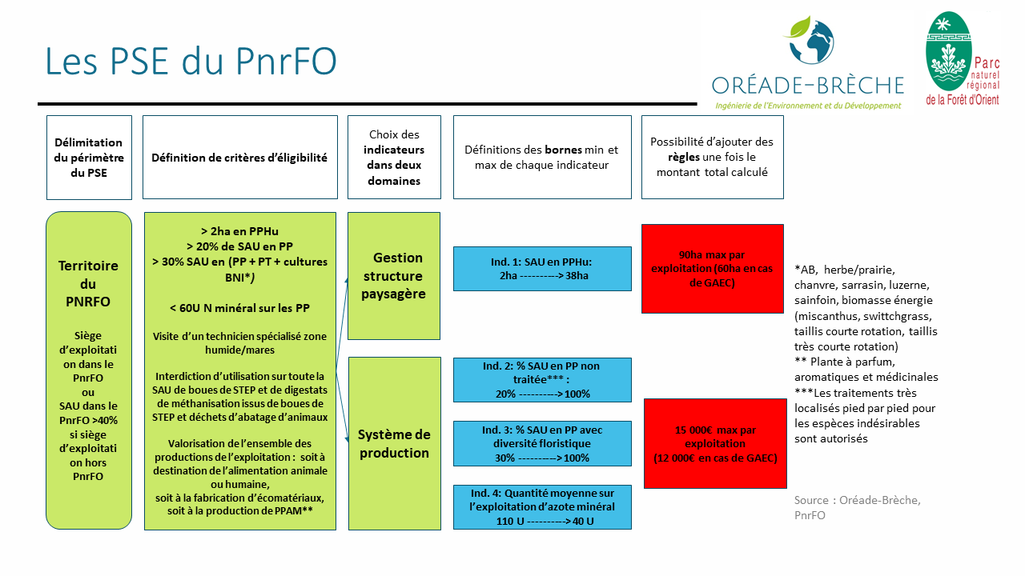
Les candidatures sont ouvertes jusqu'au 15 mai 2023. Passé ce délai, vous serez contacté par le Parc pour vous informer du résultats des candidatures.

Pour mieux vous connaitre
Nom et raison sociale de l'exploitation : ………………………………………………………………………………………………………..
Commune du siège d'exploitation : ………………………………………………………………………………………………………………..
Nom et prénom du candidat : ………………………………………………………………………………………………………………………….
Numéro de téléphone : …………………………………………………………………………………………………………………………………….
Adresse mail : ……………………………………………………………………………………………………………………………………………………

Résultats de l'exploitation aux différents indicateurs

- Indicateur 1 : Surface de l'exploitation en prairies permanentes humides (en hectares)
…………………………………………………………………………………………………………………………………………………………………………………………………………………………………………………………………………………………………………………………………………………………
- Objectif à 5 ans de la valeur de votre exploitation pour l'indicateur 1
…………………………………………………………………………………………………………………………………………………………………………………………………………………………………………………………………………………………………………………………………………………………
- Indicateur 2 : %SAU en prairies permanentes non traitées (en %)
…………………………………………………………………………………………………………………………………………………………………………………………………………………………………………………………………………………………………………………………………………………………
- Objectif à 5 ans de la valeur de votre exploitation pour l'indicateur 2
…………………………………………………………………………………………………………………………………………………………………………………………………………………………………………………………………………………………………………………………………………………………

- Indicateur 3 : % de la surface en prairie permanente avec diversité floristique sur la surface totale en prairies permanentes de l'exploitation (en %)
…………………………………………………………………………………………………………………………………………………………………………………………………………………………………………………………………………………………………………………………………………………………
Cet indicateur a été coconstruit avec le Conservatoire d’espaces naturels de Champagne-Ardenne. Il repose sur la présence de plantes indicatrices de la diversité floristique des prairies. Pour intégrer la surface d’une de vos prairies permanentes dans cet indicateur, 4 plantes parmi les 20 catégories suivantes devront être retrouvées dans 3 zones différentes de votre parcelle. Le calcul de cet indicateur sera réalisé sur le terrain par un technicien spécialisé, en présence de l’agriculteur.
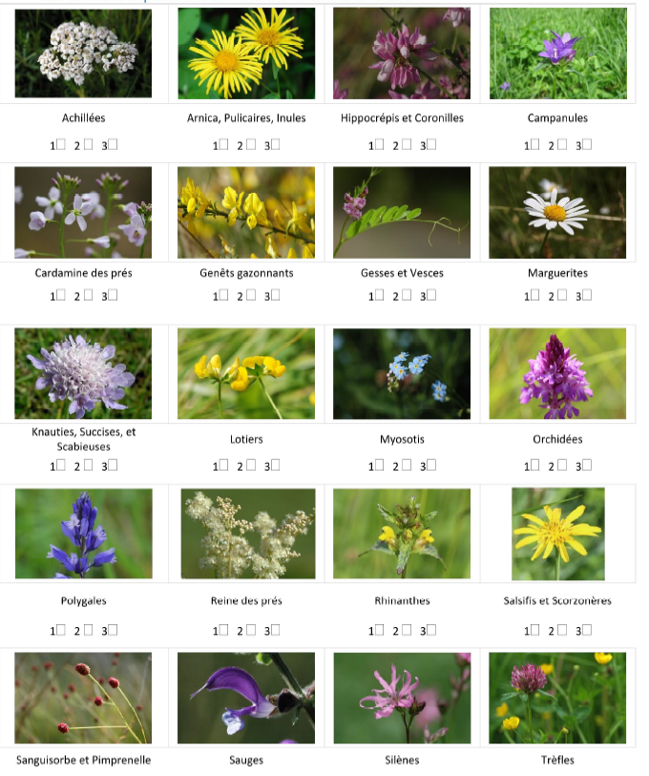
- Objectif à 5 ans de la valeur de votre exploitation pour l'indicateur 3
…………………………………………………………………………………………………………………………………………………………………………………………………………………………………………………………………………………………………………………………………………………………
- Indicateur 4 : Quantité moyenne sur l'exploitation d'azote minéral (en kg N minéral/hectare)
…………………………………………………………………………………………………………………………………………………………………………………………………………………………………………………………………………………………………………………………………………………………
- Objectif à 5 ans de la valeur de votre exploitation pour l'indicateur 4
…………………………………………………………………………………………………………………………………………………………………………………………………………………………………………………………………………………………………………………………………………………………

Candidature PSE
Je souhaite déposer ma pré-candidature aux PSE du PnrFO, pour mon exploitation :
OUI
NON

Merci d'avoir rempli ce formulaire de candidature. Vous serez prochainement contacté par le Parc pour vous informer du résultats des candidatures.

Pour tout renseignement :
Merci de contacter Cécile Mathellié, chargée de mission agri-environnement, en charge du dispositif PSE au PnrFO, à l’adresse suivante :
agri.environnement@pnrfo.org ou au 03 25 40 04 15.

